ECM : lecture de photographies : correction

1) De quel pays viennent ces différents clichés ?
=> Ils viennent des Etats-Unis.

2) Situe les différents états sur la carte.
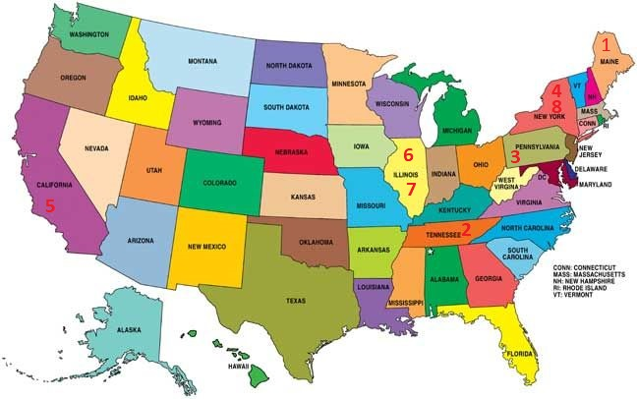

3) Compare les photos. Que constates-tu concernant le régime alimentaire de ces différentes personnes ? Ont-ils tous le même ?
=> Les américains ont un régime alimentaire différent en fonction des gens. Les photos sont toutes différentes.

4) Regarde la photo 6 et la photo 7. De quel état les deux personnes viennent-elles ? Ont-elles le même régime alimentaire ?
=> Les deux personnes viennent de l’Illinois. Elles n’ont pas du tout le même régime alimentaire : sur la photo 7, il y a beaucoup de friture, des bonbons, des cigarettes, des sodas. Sur la photo 6, il y a des choses plus cuisinées, des naans, des gâteaux, du soda.

5) Regarde les photos 4 et 8. De quel état les deux personnes viennent-elles ? Ont-elles le même régime alimentaire ?
=> Ces deux personnes viennent de New York. Elles n’ont pas la même alimentation du tout. La première mange à la cantine, des aliments très transformés. La deuxième semble manger très peu (ici, contrairement à la femme namibienne, il s’agit d’un choix), des fruits et des céréales principalement.

6) Quelles conséquences en tires-tu concernant les autres pays du monde et leurs habitants ?
=> On peut en déduire que l’alimentation de chacun est très différente en fonction de la personne (culture, situation économique, goûts, choix) et pas seulement du pays.

7) Pour lundi prochain, si possible, prends en photo un de tes repas de la journée (ou plusieurs mais de la même journée) et envoie-le moi par mail !
=> Audrey.Ajasse@ac-versailles.fr

